o υδάτινος κόσμος εκπέμπει SOS

πώς να βοηθήσουμε

κείμενο: Ελίνα Σαμαρά, θαλάσσια βιολόγος / εκπαιδεύτρια καταδύσεων

φωτογραφίες: Ελίνα Σαμαρά, Greenforce, Έκτωρ Γιούργης

«Πόσο ανάρμοστο είναι να αποκαλούμε τον πλανήτη μας Γη, ενώ φαίνεται καθαρά ότι είναι Ωκεανός!»
Arthur C. Clarke

υπαρχει αμεση ανάγκη αναθεώρησης της δοξασίας ότι το περιβάλλον είναι ευθύνη των άλλων

σε μερικά χρόνια, το φιλέτο μπακαλιάρου θα αντικατασταθεί με το νόστιμο, αλλά διάφανο φιλέτο μέδουσας!

Η πρώτη μορφή ζωής πάνω στη Γη ξεκίνησε πριν από 4 δισεκατομμύρια χρόνια από την αρχέγονη θάλασσα, και σήμερα όλα τα έμβια όντα στον πλανήτη μας συντηρούνται επειδή υπάρχει ακόμα η θάλασσα. Το 80% της ζωής πάνω στη Γη βρίσκεται κάτω από την επιφάνεια των ωκεανών, ενώ είναι γνωστό ότι αυτοί καλύπτουν το 71% της επιφάνειας του πλανήτη και κατακρατούν το 97% των υδάτινων αποθεμάτων του. Η πλέον ανθρωποκεντρική νοοτροπία που μας θέλει κυρίαρχους του πλανήτη, που δέχεται τον ακόρεστο καταναλωτισμό μας και που μπορεί να συντηρεί επ’ αόριστον το σημερινό μας τρόπο ζωής, έχει πλέον κλονιστεί. Ο νόμος της Φυσικής που ορίζει ότι κάθε δράση έχει και μια αντίδραση, έχει γίνει πλέον αισθητός. Δυστυχώς, όμως, σε αυτή την περίπτωση, οι αντιδράσεις του πλανήτη είναι και θα είναι πολύ πιο ολέθριες από τις δικές μας δράσεις που τις προκάλεσαν, και οι επιπτώσεις ήταν ήδη ορατές και σήμερα ολοφάνερες σε όλο τον πλανήτη.

Η «Πράσινη Επανάσταση» έχει αρχίσει, βομβαρδιζόμαστε από παντού περί του Φαινομένου του Θερμοκηπίου, της Υπερθέρμανσης του Πλανήτη, των υποβαθμισμένων οικοσυστημάτων, του μολυσμένου υδροφόρου ορίζοντα, του δηλητηριασμένου αέρα, της όξινης βροχής και των ρημαγμένων θαλασσών. Όσα και να έχουν γραφτεί γι’ αυτό το θέμα δεν θα είναι ποτέ αρκετά, διότι υπάρχει άμεση ανάγκη «μύησης» όλων των ηλικιακών στρωμάτων και όλων των κοινωνικών τάξεων στις αρχές της περιβαλλοντικής εκπαίδευσης, υπάρχει άμεση ανάγκη αναθεώρησης της δοξασίας ότι το περιβάλλον είναι ευθύνη των άλλων.
Στα μέσα του περασμένου αιώνα, μετά τη Βιομηχανική Επανάσταση, η ανθρωπότητα θεωρούσε τη θάλασσα ανεξάντλητη, οι φυσικοί της πόροι ήταν ελεύθεροι προς κάθε είδους εκμετάλλευση, χωρίς να υπάρχει καν η παραμικρή υποψία ότι θα μπορούσαμε να προκαλέσουμε δυσμενείς επιπτώσεις. Τώρα πια, στην αρχή του 21^{ου} αιώνα, η κατάσταση έχει αντιστραφεί, σε τέτοιο βαθμό που οι επιστήμονες προειδοποιούν ότι, σε μερικά χρόνια, το φιλέτο μπακαλιάρου θα αντικατασταθεί με το νόστιμο, αλλά διάφανο φιλέτο μέδουσας! Μπορεί αυτό να φαίνεται κάπως υπερβολικό («κινδυνολογίες», θα λέτε), αλλά τα στοιχεία που μας προϊδεάζουν για ένα τέτοιο ενδεχόμενο, δεν βρίσκονται μόνο στα χαρτιά ή στις αίθουσες των Πανεπιστημίων. Τα δεδομένα είναι πλέον απτά. Από τον ψαρά στη Μηχανιώνα, που παλεύει με πολλαπλάσια μέσα να βγάλει λιγότερα από τα μισά ψάρια που θα έβγαζε παλιότερα, μέχρι τις ψηφιδωτές οάσεις των τροπικών υφάλων (εικόνα 1) του Νότιου και Βόρειου Ημισφαιρίου, που πεθαίνουν από την υπεραλίευση και τις διάφορες αρρώστιες που τους προσβάλλουν, με αποτέλεσμα μαζική θνησιμότητα (εικόνα 2).

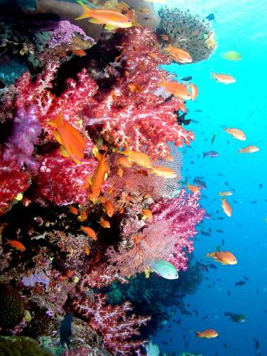
εικόνα 1: Παρθένοι ύφαλοι, όπως αυτός στη Θαλάσσια Προστατευμένη Περιοχή της Namena στα νησιά Φίτζι, είναι δυστυχώς πλέον η εξαίρεση στον κανόνα.
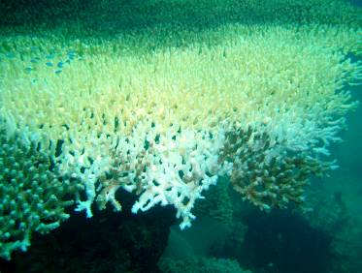
εικόνα 2: Αυτή η αποικία κοραλλιού αντέδρασε στην υψηλή θερμοκρασία της θάλασσας, αποβάλλοντας τους συμβιωτικούς, φυτικούς οργανισμούς, που της παρέχουν τροφή και ενέργεια, χάνοντας έτσι τη ζωή και το χρώμα της. Ας το ξανασκεφτούμε, πριν αγοράσουμε κοσμήματα ή αντικείμενα από κοράλλι.

Τα στοιχεία που δείχνουν το μαρασμό της θάλασσας, είναι αδιάσειστα, είναι μπροστά στα μάτια μας. Οι ίδιοι οι άνθρωποι είμαστε 70% νερό, βλέπουμε τον κόσμο μας μέσα από δύο υγρά μάτια, και όμως είμαστε τόσο τυφλοί απέναντι σ’ αυτή την τραγική καταστροφή των θαλασσών! Και το χειρότερο; Δεν κάνουμε τίποτα γι’ αυτό. Η πλειονότητα των προβλημάτων που αντιμετωπίζει η θάλασσα σήμερα, οφείλεται σε ανθρωπογενή αίτια, σε δράσεις που άλλοτε είναι εμφανείς και άλλοτε τελείως αόρατες. Ποτέ πριν στην ανθρώπινη ιστορία δεν έχει στραφεί τόση έντονη επιστημονική διερεύνηση μόνο πάνω σε ένα θέμα: τις ανθρωπογενείς επιπτώσεις πάνω στον Πλανήτη μας. Ας εξετάσουμε επιγραμματικά τις τωρινές βλάβες, που επιφέρει η ανθρώπινη δραστηριότητα πάνω στο ζωτικό, κυκλοφοριακό, αναπνευστικό και αναπαραγωγικό όργανο του Πλανήτη: τη θάλασσα.
1. Μετά το τέλος του Δευτέρου Παγκοσμίου Πολέμου, τρεις καινοτομίες, τα πλοία με μηχανές υψηλής ιπποδύναμης, τα συρόμενα δίχτυα και η ψύξη εν πλω, σε συνδυασμό με κακή αλιευτική πολιτική και επίμονες κρατικές επιχορηγήσεις προς τη βιομηχανική αλιεία, είναι αθροιστικά συνυπεύθυνες για την απότομη μείωση των ιχθυοαποθεμάτων. Αυτή τη στιγμή, οργώνουν τις θάλασσες 4 εκατομμύρια βιομηχανικά αλιευτικά σκάφη! Παρόλη την εξειδικευμένη τεχνολογία που πλέον χρησιμοποιείται από αυτόν τον τρόπο αλιείας, η παγκόσμια ετήσια αλιευτική παραγωγή μειώνεται συνέχεια κατά περίπου 400.000 τόνους κάθε χρόνο από το 1998. Μα μελέτη του 2003 από Καναδούς επιστήμονες διαπίστωσε ότι το αποτέλεσμα είναι ότι η βιομηχανική αλιεία έχει μειώσει τον παγκόσμιο πληθυσμό μεγάλων πελαγικών θηρευτών όπως οι καρχαρίες, οι ξιφίες και οι τόνοι, κατά 90%, μόνο μέσα στα τελευταία 50 χρόνια. Οι μεγάλοι θηρευτές δεν είναι απλά ψάρια που θα βρεθούν στο πιάτο μας, είναι είδη-κλειδιά, η απώλεια των οποίων αποσταθεροποιεί τις βιοκοινότητες, με άμεσα καταστροφικά αποτελέσματα. Τα παράκτια και βενθοπελαγικά αποθέματα των ελληνικών θαλασσών έχουν δυστυχώς την ίδια μοίρα, όπως διαπιστώνουν επιστήμονες των Πανεπιστημίων της χώρας μας, των οποίων η φωνή χάνεται μπροστά στο κοντόφθαλμο τέρας του άμεσου κέρδους (εικόνα 3).

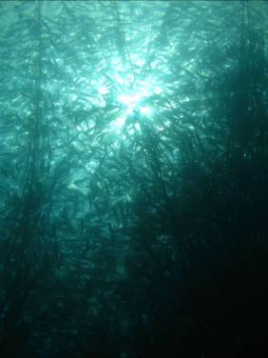
εικόνα 3: Φωτογραφία από μονάδα ιχθυοκαλλιέργειας στο Βόρειο Αιγαίο. Η ανάπτυξη των ιχθυοκαλλιεργειών πιστεύεται ότι θα καλύψει την μείωση των ιχθυοαποθεμάτων, αλλά, με την τωρινή του μορφή, ο κλάδος απέχει από το να είναι βιώσιμος.

Ένα άλλο δεινό της βιομηχανικής αλιείας είναι τα απορριπτόμενα είδη, που απλά πετιούνται πίσω στη θάλασσα νεκρά, σε ποσοστό 25% (40.000.000 τόνοι) της παγκόσμιας αλιευτικής παραγωγής. Τα τεράστια παραγάδια των ανοικτών ωκεανών σκοτώνουν 40.000 θαλάσσιες χελώνες, 300.000 θαλασσοπούλια και εκατομμύρια καρχαρίες κάθε χρόνο, καθώς πάνε να φάνε το δόλωμα που δεν προορίζεται γι’ αυτά. Η σπατάλη αυτής της βιομάζας είναι τελείως παράλογη και επιβλαβής για την ισορροπία του ζωντανού συστήματος των ωκεανών. Εάν προσθέσουμε και τον παράγοντα της παράνομης αλιείας, η οποία έχει πάρει τεράστιες διαστάσεις σήμερα, τα πράγματα γίνονται ακόμη πιο δύσκολα. Το κοινωνικό και οικονομικό κόστος που προκύπτει από τη μείωση των ιχθυοαποθεμάτων, είναι τεράστιο (εικόνα 4).

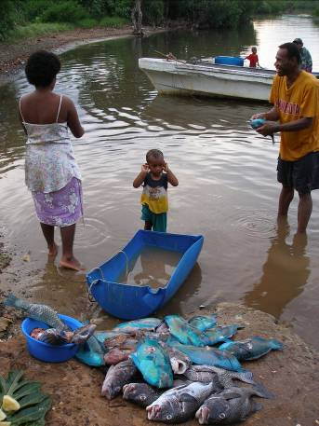
εικόνα 4: Κοινωνίες όπως αυτή στη περιοχή Kubulau των νησιών Φίτζι, στηρίζουν άμεσα την επιβίωσή τους στην υγεία των τροπικών υφάλων. Τα πρώτα σημάδια εντατικής εκμετάλλευσης και η μαζική θνησιμότητα των κοραλλιών τούς ανάγκασαν να ζητήσουν τη βοήθεια της κυβέρνησης και τοπικών περιβαλλοντικών Οργανώσεων, για να αντιμετωπίσουν την κρίση άμεσα. Με κοινή συναίνεση, δημιουργήθηκε ένα μικρό δίκτυο προστατευμένων περιοχών, που είχε ως αποτέλεσμα την αύξηση αφθονίας σπάνιων, ευαίσθητων και εμπορικών ψαριών. Στην Ελλάδα, οι λιγοστές προστατευόμενες περιοχές στερούνται φύλαξης και ολοκληρωμένης μελέτης.

2. Η ρύπανση που προέρχεται από το πετρέλαιο, τα πυρηνικά απόβλητα, τα πλαστικά και άλλα σκουπίδια, σε συνδυασμό με την τεράστια ποικιλία χημικών αποβλήτων, προκαλεί ανεπανόρθωτες ζημιές στα θαλάσσια οικοσυστήματα και την ανθρωπότητα. Κάθε χρόνο, πετιούνται τρεις φορές παραπάνω σκουπίδια μέσα στη θάλασσα από τον αριθμό των ψαριών που αλιεύουμε! Ένα παράδειγμα που έχει άμεσο αντίκτυπο στην υγεία μας, είναι η βιοσυσσώρευση βαρέων μετάλλων, που προέρχονται από τις καπνοδόχους των χημικών βιομηχανιών, αλλά και από άλλες πηγές Τα επίπεδα μεθυλοϋδραργύρου που βρίσκονται στη σάρκα των μεγάλων θηρευτών (καρχαρίες, τόνοι και ξιφίες) που έχουν επιζήσει, μπορεί να είναι αρκετά υψηλά, έτσι ώστε να δημιουργήσουν προβλήματα νευρολογικής φύσεως, αναπαραγωγική ανικανότητα ή ακόμα και δυσμορφίες, εάν ο μεθυλοϋδράργυρος καταναλώνεται σε μεγάλη ποσότητα. Ιδιαίτερα ευπαθείς ομάδες είναι τα παιδιά και οι γυναίκες που εγκυμονούν (εικόνα 5).

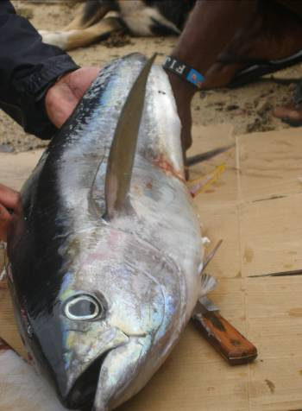
εικόνα 5: Υπάρχουν πολλά είδη τόνων. Ο Γαλαζόπτερος είναι στο χείλος της εξαφάνισης, με πάνω από το 90% των αποθεμάτων του εξαντλημένα. Θεωρείται από τα πολυτιμότερα ψάρια, πολλοί όμως δεν γνωρίζουν ότι μπορεί να περιέχει μεθυλοϋδράργυρο, σε υψηλές συγκεντρώσεις. Η κατανάλωσή του πρέπει να γίνεται με μέτρο.

3. Η απόρριψη ή απελευθέρωση θρεπτικών και άλλων ουσιών από τα λιπάσματα της εντατικής γεωργίας, τα περιττώματα εντατικής κτηνοτροφίας και οι αποχετεύσεις της αστικής ζωής, όλα αυτά καταλήγουν στη θάλασσα, προκαλώντας το φαινόμενο του ευτροφισμού, που δημιουργεί ανοξικές συνθήκες στο θαλάσσιο πυθμένα. Φανταστείτε κάποιον να ρουφάει όλο τον αέρα μιας πόλης! Το φαινόμενο αυτό προκαλεί τις λεγόμενες «νεκρές περιοχές» (dead zones), και δεν είναι τυχαίο ότι η πλειονότητα των 150 τέτοιων περιοχών που υπάρχουν σήμερα στη θάλασσα, βρίσκεται δίπλα στις εκβολές των μεγάλων ποταμών. Επιστήμονες που μελετούν τις νεκρές ζώνες, υπολογίζουν ότι αυτές θα διπλασιαστούν μέσα στα 10 επόμενα χρόνια.
4. Η πλειονότητα του πληθυσμού της Γης ζει δίπλα ή κοντά στις ακτές, η αστικοποίηση των οποίων θα αυξάνεται συνέχεια με το χρόνο, με αποτέλεσμα την περαιτέρω επιβάρυνση των παράκτιων οικοσυστημάτων από μόλυνση, ρύπανση και όλες τις δραστηριότητες που αλλοιώνουν και διχοτομούν τις ακτογραμμές, προκαλώντας από μείωση έως εξαφάνιση ζωικών αλλά και φυτικών ειδών και πόρων.
5. Η αβυσσαλέα εκμετάλλευση του Πλανήτη τα τελευταία 100 χρόνια οδήγησε στην αλλαγή του κλίματος, με όλα τα επακόλουθα: αύξηση της θαλάσσιας και ατμοσφαιρικής θερμοκρασίας, αύξηση της στάθμης της θάλασσας και ακραία καιρικά φαινόμενα, επιβάλλοντας ραγδαίες αλλαγές στα αρχαία ωκεάνια και παράκτια οικοσυστήματα.
Οι κίνδυνοι που απειλούν τις θάλασσες, γίνονται εντονότεροι από την ίδια της την απεραντοσύνη και την περιπλοκότητα. Περισσότεροι άνθρωποι έχουν περπατήσει στο φεγγάρι σε σύγκριση με όσους έχουν δει τα απύθμενα βάθη της. Όσο περισσότερα μαθαίνουμε για τον ωκεανό, τόσο περισσότερο εκτιμούμε τη δομή του. Δισεκατομμύρια χρόνια εξελικτικής ιστορίας έχουν καταλήξει σε τεράστιους αριθμούς δικτύων αλληλεπιδράσεων και αλληλεξαρτήσεων ανάμεσα στις βιολογικές, φυσικές και χημικές διαδικασίες, οι οποίες με τη σειρά τους συνδέονται με το συνολικό πλανητικό σύστημα.
Το πρώτο και ευκολότερο βήμα προς τη δράση ενάντια στη λεηλασία και την υποβάθμιση της φύσης μας είναι η ενημέρωση πάνω στα περιβαλλοντικά ζητήματα, που -ας μην ξεχνάμε- είναι άρρηκτα συνδεδεμένα με τη δική μας υγιή φυσική ισορροπία. Πολλοί αξιόλογοι Μη Κυβερνητικοί Οργανισμοί έχουν δουλέψει σκληρά πάνω σ’ αυτό το θέμα, και η υποστήριξή τους καθίσταται ζωτικής σημασίας:
www.archipelago.gr
www.wwf.gr
www.greenpeace.gr
www.sosmediterranean.gr
www.archelon.gr
www.medasset.gr
Πώς να προστατέψουμε κάτι, εάν δεν το γνωρίζουμε ή δεν το καταλαβαίνουμε; Ξεφεύγοντας λίγο από τις απαιτήσεις της αστικής ζωής, μπορεί κανείς να ταξιδέψει στην Ελλάδα ή το εξωτερικό με κάποιο πρόγραμμα οικοτουρισμού/θαλάσσιας εκπαίδευσης, εκμάθησης καταδύσεων, επενδύοντας έτσι το χρόνο του σε εθελοντική εργασία και όλα τα ευεργετικά επακόλουθα που αυτή προσφέρει (εικόνα 6):
www.delphinus.gr
www.mystic-blue.org
www.greenforce.org
www.frontier.org

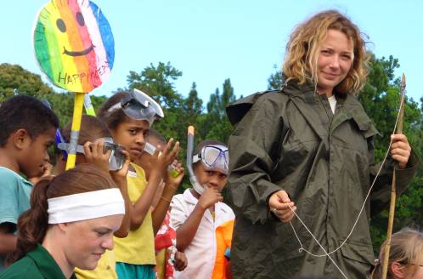
εικόνα 6: Η Ελίνα Σαμαρά με τους μαθητές δημοτικού σχολείου στα νησιά Φίτζι (αναμνήσεις από μια επιτυχημένη μέρα περιβαλλοντικής εκπαίδευσης με παιχνίδια, τραγούδια και παρουσιάσεις).

Υποστηρίζοντας τα βιολογικά προϊόντα, την ανακύκλωση και την οικιακή κομποστοποίηση, δεν ενισχύουμε την καταστροφική, επιβαρημένη με λιπάσματα και χημικές ουσίες γεωργία, την πλαστικοποίηση της θάλασσας και τη ρύπανση του υδροφόρου ορίζοντα αντίστοιχα. Η Ελλάδα καλείται να καταθέσει στην Ευρωπαϊκή Ένωση τα σχέδιά της για την αντιμετώπιση των απορριμμάτων, μέσα σε ένα χρόνο, αλλιώς θα αντιμετωπίσει για άλλη μια φορά βαρύτατα πρόστιμα εις βάρος του πολίτη.
Τα θαλασσινά, ως τροφικό απόθεμα του Πλανήτη, είναι ζωτικής σημασίας, αλλά για να είναι βιώσιμη η εκμετάλλευσή τους, η αλιεία τους πρέπει να ελέγχεται και να αξιολογείται ανάλογα. Αποτέλεσμα μερικών κανονισμών είναι και το ελάχιστο επιτρεπόμενο μέγεθος αλίευσης των ειδών, δηλαδή να αποφεύγουμε να αγοράζουμε πολύ μικρό γόνο αλλά και μεγάλους θηρευτές. Όπως αναφέραμε παραπάνω, οι τόνοι και οι ξιφίες είναι επιβαρημένοι όχι μόνο από την υπεραλίευση αλλά και από βλαβερά βαρέα μέταλλα.
www.greenpeace.org/greece/207945/207999/fish-size
www.msc.org
Η νοοτροπία ότι για όλα είναι υπεύθυνο το κράτος είναι πλέον όχι μόνο ξεπερασμένη, αλλά, όπως έχουμε δει, απλά αναποτελεσματική. Εάν δεν δράσουμε συλλογικά ως πολίτες στα θέματα που μας επηρεάζουν άμεσα, τότε σε μερικά χρόνια θα τρώμε σάντουιτς από μέδουσες, δίπλα σε σαπισμένες νεκρές ζώνες που κάποτε ήταν μαγευτικοί κόλποι, καθαρών και πλούσιων σε ζωή νερών.
www.e-ecology.gr
www.medsos.gr
www.ecocrete.gr
Ο Ποσειδώνας να βάλει το χέρι του!

